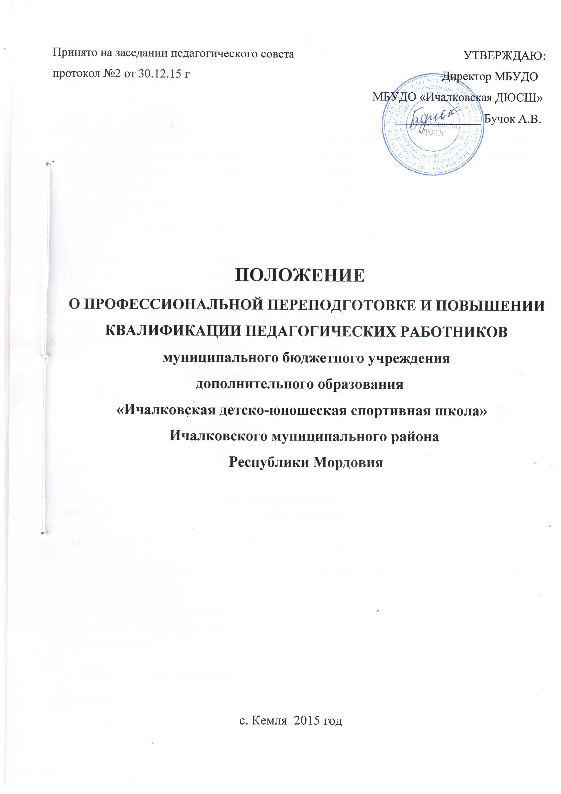
1. ОБЩИЕ ПОЛОЖЕНИЯ
1.1. Настоящее Положение разработано в соответствии с конституцией РФ, пунктом 5 части 3 статьи 28, пунктом 7 части 1 статьи 48 Закона РФ от 29 декабря 2012 г. № 273-ФЗ «Об образовании Российской Федерации» , Уставом МБУДО «Ичалковская ДЮСШ» (далее-ДЮСШ).
1.2. Настоящее Положение является документом регламентирующим работу ДЮСШ по дополнительному профессиональному образованию по профилю педагогической деятельности через повышение квалификации педагогов.
1.3. Положение устанавливает порядок направления педагогов на повышение квалификации, профессиональную переподготовку и последующую отчетность.

2. ЦЕЛИ И ЗАДАЧИ ПОВЫШЕНИЯ КВАЛИФИКАЦИИ

2.1. Повышение квалификации – одно из видов профессионального образования. Целью повышения квалификации является обновление теоретических и практических навыков специалистов в связи с повышением требований к уровню профессиональных знаний и необходимостью освоения современных методов решения задач, стоящих перед ДЮСШ в современных условиях, подготовка педагога как субъекта профессиональной деятельности.
2.2. Задачи повышения квалификации педагогических работников:
- максимальное удовлетворение запросов педагогов на курсовую переподготовку;
- организация профессионального образования педагогических кадров через систему повышения квалификации;
развитие и совершенствование системы дистанционного обучения педагогических кадров;
- развитие и совершенствование информационно - технической базы для обеспечения непрерывного профессионального образования педагогических кадров ДЮСШ;
- организация мониторинга профессионального роста педагогов.
3. ОРГАНИЗАЦИЯ ПОВЫШЕНИЯ КВАЛИФИКАЦИИ ПЕДАГОГИЧЕСКИХ РАБОТНИКОВ
Система повышения квалификации педагогов ДЮСШ реализует следующие направления: повышение квалификации, стажировка, профессиональная переподготовка.
3.1. Повышение квалификации включает в себя следующие виды обучения:
краткосрочные курсы (не менее 72 часов);
тематические проблемные семинары (от 72 - до 100 часов);
длительные курсы (свыше 100 часов);
стажировка (формирование и закрепление на практике профессиональных умений и навыков, полученных в результате теоретической подготовки);
специальное обучение (курсы), организуемое в ДЮСШ системы повышения квалификации работников образования (в том числе дистанционное);
экспериментирование в практике, активное участие в школьных методических мероприятиях;
самообразование.
3.2. Основной целью стажировки является формирование и закрепление на практике профессиональных знаний, умений и навыков, полученных в результате теоретической подготовки. Стажировка осуществляется также в целях изучения передового опыта, приобретения профессиональных и организаторских навыков для выполнения обязанностей по занимаемой или более высокой должности.
3.3. Целью профессиональной переподготовки специалистов является получение ими дополнительных знаний, умений и навыков по образовательным программам, необходимым для выполнения нового вида профессиональной педагогической деятельности. По результатам прохождения профессиональной переподготовки специалисты получают диплом государственного образца, удостоверяющий их право (квалификацию) вести профессиональную деятельность в определенной сфере.
3.4. Повышение квалификации и профессиональная переподготовка педагогов ДЮСШ может проводиться с отрывом от работы, без отрыва от работы, с частичным отрывом от работы, по индивидуальным образовательным программам, дистанционно.
3.5. Основанием для издания приказа о направлении на курсы повышения квалификации являются:
- план повышения квалификации педагогических работников;
- вызов на учебную сессию обучающей организацией;
- заявление педагога.
3.6. Периодичность прохождения педагогами повышения квалификации устанавливается администрацией Учреждения, но не реже одного раза в 3 года в течение всей трудовой деятельности педагогов.
4. ФОРМЫ ПОВЫШЕНИЯ КВАЛИФИКАЦИИ ПЕДАГОГИЧЕСКИХ РАБОТНИКОВ
4.1. Система повышения квалификации педагогов организуется в следующих формах:
коллективные (деятельность МО, тематические педсоветы, семинары-практикумы, методические недели и месячники, участие в профессиональных конкурсах, работа в творческих группах);
индивидуальные (наставничество, методическая консультация, самообразование и др.).
5. ОТЧЕТНОСТЬ О ПВЫШЕНИИ КВАЛИФИКАЦИИ
5.1. Слушатели, успешно прошедшие курс обучения системы повышения квалификации работников образования, предоставляют документы государственного образца:
-удостоверение о повышении квалификации - для лиц, прошедших краткосрочное обучение или участвовавших в работе тематических и проблемных семинаров по программе в объеме от 72 до 100 часов;
-свидетельство о повышении квалификации - для лиц, прошедших обучение по программе в объеме свыше 108 часов;
-справку установленного образца о краткосрочном обучении или сертификат участия в работе тематических и проблемных семинаров в объеме до 72 часов.
Сведения о результатах повышения квалификации и профессиональной переподготовки педагогов предоставляются в школу не позднее, чем через 3 дня после прохождения обучения.
5.2. Результаты работы во временных творческих группах, педагогических советах, МО, других методических мероприятиях предоставляются в виде письменных материалов о проделанной работе (план работы, материалы заседаний, публикации, аналитические отчеты, реферирование литературы, методические материалы и др.).

